Шкіра (cutis) покриває зовнішню поверхню тіла (рис. 179), складається з епідермісу — поверхневого шару та глибокого шару — власне шкіри, або дерми. Під шкірою лежить шар підшкірної основи. Загальна площа шкіри дорослої людини — 1,5— 2,0 кв.м.
Епідерміс шкіри складається з багатошарового епітелію, поверхневі клітини якого орогівлюються і поступово злущуються, замінюються новими. Цей шар (роговий) має неоднакову товщину в різних частинах тіла. Найбільша товщина його на долоні кисті та на підошовній поверхні стопи, найтонша — на повіках. Глибокий шар епідермісу називають блискучим, або зародковим шаром. У його клітинах накопичується особлива речовина — елеідин, що твердне, в наслідок чого в клітині зникає ядро й вона перетворюється на лу-сочку, яка відмирає і злущується. В клітинах глибокого (базального) шару епідермісу міститься пігмент (меланін), який забарвлює тканини.
В деяких ділянках шкіри (навколо соска молочної залози, на зовнішніх статевих органах, мошонці, в ділянці відхідника та ін.) меланін розміщується не тільки в клітинах епідермісу, а й у сполучній тканині, а тому ці ділянки мають темнішу пігментацію.
Власне шкіра — дерма складається з двох шарів: сосочкового і сітчастого. Сосочковий шар — це пухка сполучна тканина. Сосочки утворюють гребені й борозни шкіри. В сосочках розміщені кровоносні й лімфатичні судини та нервові чутливі закінчення — рецептори, які сприймають больові, дотикові й температурні подразнення. Найбільшої висоти сосочки досягають у місцях із підвищеною чутливістю — на долонній поверхні кінчиків пальців, що має велике значення при виконанні тонких трудових процесів. Виступаючи над поверхнею епідермісу, сосочки утворюють папілярний візерунок (рис. 180). Кожна людина має свій, притаманний лише їй одній папілярний візерунок. Цю ознаку використовують у судово-медичній практиці.
Найбільш розвинений сітчастий шар шкіри утворений із щільної сполучної тканини. Від цього шару залежать механічні властивості шкіри — міцність, еластичність. Міцність дерми зумовлена

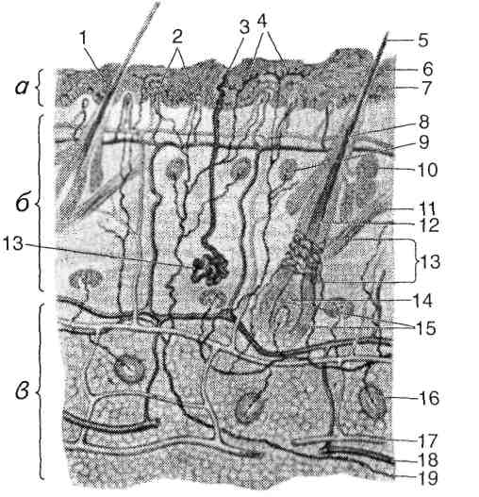
Рис. 179. Будова шкіри:
а — епідерміс; б — власне шкіра (дерма); в — підшкірна основа; /, 5 — волос, 2 — сосочки власне шкіри; З — протока потової залози; 4, 9, 13, — дотикове тільце; 6 — роговий шар епідермісу; 7 — блискучий шар епідермісу; 8 — корінь волоса; 10 — сальна залоза; // — м'яз — підіймач волоса; 12 — сумка волоса; 14 — цибулина волоса; 15 — розширена частина сумки; 16 — потова залоза; 17 — вена; 18 — артерія; 19 — нерв
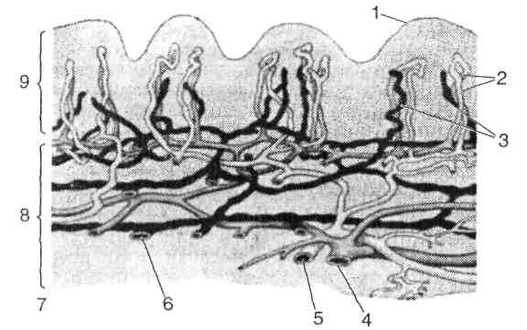
Рис. 180. Кровоносні та лімфатичні судини й капіляри шкіри:
1 - епідерміс; 2 — кровоносні капіляри; 3 — лімфатичні капіляри; 4 — вена; 5 — артерія;
6 - лімфатична судина; 7 — підшкірна основа (клітковина); 8 — глибокий (базальний) шар
шкіри; 9— сосочковий шар шкіри
розташуванням у ній колагенових волокон, які в основному лежать паралельно й косо щодо поверхні шкіри, утворюючи при цьому сітку. Дерма переходить у підшкірну основу.
Різкої межі між шкірою та підшкірною основою не виявлено. Підшкірна основа складається переважно з пухкої сполучної тканини, її петлях якої розміщені жирові скупчення, різні за формою та Масою. В деяких місцях у підшкірній сполучній тканині жиру не-має , наприклад на повіках, у раковині вуха, мошонці. Найбільше жиру відкладається в ділянці живота, грудних залоз, таза. Жирова Підшкірна основа краще розвинена у жінок, ніж у чоловіків. Вона захищає внутрішні органи від травм, переохолодження, а також є запасом поживних речовин, який у разі потреби використовується організмом.
Залози шкіри. В шкірі локалізується велика кількість залоз: потові, сальні та молочні.
Потові залози — довгі прямі трубочки з секреторним клубочком на кінці. Отвір трубочки відкривається на поверхні шкіри. Розміщуються потові залози в глибоких шарах шкіри, кількість їх доходить до 2 млн. Найбільше їх на долонях і підошвах (до 1 тис. на 1 кв. см). У дітей потові залози розвинені ще недостатньо. Потові залози виділяють піт, до складу якого входять вода, продукти азотистого обміну, мінеральні солі. Випаровуванням води регулюється тепловіддача тіла. При м'язових напруженнях до складу поту входить також і молочна кислота — продукт обміну речовин у м'язах. Потовиділення регулюється центральною нервовою системою, в якій містяться центри потовиділення.
Сальні (альвеолярні) залози розміщені у власне шкірі. Більшість їх зосереджено в коренях волосся — волосяних мішечках. Шкірне сало, яке виділяється цими залозами, змащує волосся та всю поверхню шкіри людини. Сальні залози відсутні на долонях і підошвах.
До видозмінених сальних залоз належать мейболієві залози, які є на повіках, а також залози зовнішнього слухового проходу, що виділяють вушну сірку.
Грудні залози — парні, філогенетично зв'язані з потовими залозами, а функціонально — зі статевими органами. Грудні залози у жінок мають складну будову. Кожна з них складається з 15—20 радіально розміщених часточок, оточених жировою тканиною. Протоки залоз відкриваються в молочні пазухи, які містяться навколо соска. Грудний сосок складається з гладеньких м'язів, у центрі його є отвір, крізь який виділяється молоко в період лактації, тобто під час вигодовування дитини.
Похідні шкіри — це рогові придатки: нігті й волосся. Всі вони мають епідермальне походження.
Волосся покриває все тіло, за винятком червоної частини губ, долонь, підошов і деяких частин зовнішніх статевих органів. Найбільше волосся зосереджено на шкірі голови, брів, у пахвовій западині, на лобку, у чоловіків — на обличчі (вуса, борода) й часто на грудях і ногах. Корінь волосини міститься у власне шкірі, потовщення його називається цибулиною, яка лежить у сумці волосини. Вільна частина волосини, що виступає над шкірою, називається стрижнем. Волосся росте похило до поверхні шкіри. Під мікроскопом можна роздивитися будову волосини: вона складається з мозкової м'якушевої речовини, яку оточує дещо щільніша кіркова речовина, а зверху є тверда оболонка, або кутикула. До волосяного мішечка прикріплений м'яз, що піднімає волосся. У волосяний мішечок відкривається сальна залоза. При одночасному скороченні багатьох цих м'язів волосся підіймається, і в людини утворюється так звана гусяча шкіра. Це спостерігається при переохолодженні, отруєннях, сильному болю. Зі скороченням м'язів звужуються кровоносні судини, що зменшує приплив крові й тепловіддачу. У живої людини волосся росте безперервно, але тривалість його життя незначна. Так, волосся голови змінюється через 2—4 роки, вій — 4—5 міс. За місяць волосина виростає на 1 см. Волосся має різне забарвлення — від блідо-жовтого до чорного. Забарвлення його залежить від наявності в кірковому шарі пігменту меланіну, а інтенсивність — від його кількості. При втраті пігменту волосся сивіє. Сивина пов'язана з проникненням повітря між клітини кіркового шару волосся.
Нігті розміщені на тильних поверхнях кінцевих фаланг кисті та стопи. Це тонкі ороговілі пластинки епідермісу. Найбільша частина нігтя — його тіло — закінчується вільним краєм, який називається дистальним, а проксимальним тонким кінцем — коренем — ніготь заглиблений у шкіру — ложе. На місці переходу тіла нігтя в корінь є росткова зона півмісяцевої форми білого кольору. Нігті ростуть безперервно й виростають до 4 мм за місяць. У роговому шарі нігтя відсутні кровоносні судини й нерви. Рожевий колір нігті мають за рахунок кровоносних судин, що лежать під нігтьовою пластинкою й просвічуються крізь неї. При стенозі судин і застійних явищах нігті набувають синюватого відтінку. Ніготь оточений невисоким шкірним валиком.
Рецептори шкіри. Організм контактує з навколишнім середовищем за допомогою рецепторів. Рецептори поділяються на два типи: зовнішні, або екстерорецептори, які локалізуються на поверхні тіла — в шкірі, слизових оболонках рота, носа, в органах юру, слуху та ін.; внутрішні, або інтерорецептори, які лежать в оболонках внутрішніх органів. Як зовнішні, так і внутрішні рецептори є початковою ланкою центральної нервової системи, яка, отримавши сигнал, відповідним чином реагує на нього.
Екстерорецептори розміщені на поверхні тіла в шкірі, вони поділяються на дві групи. До першої групи належать контактні рецептори: больові, температурні, дотику, тиску, тепла, холоду. З цими рецепторами подразник стикається безпосередньо. До другої групи належать просторові рецептори: органи зору, слуху та нюху, за допомогою яких сприймаються подразнення з простору, тобто з певної відстані.
Інтерорецептори також поділяються на дві групи: на пропріоре-цептори й вісцерорецептори. До пропріорецепторів належать рецептори м'язів, сухожилків, фасцій і суглобових сумок, а також рецептори присінково-завиткового апарата. Вісцерорецептори містяться у внутрішніх органах. Шкірні рецептори являють собою нервові закінчення, які утворюють густі сітки під епідермісом. Вважають, що нервові закінчення, вільні від мієліну, є рецепторами больового відчуття. Рецептори дотику — дотикові меніски (тільця Мейссне-ра), що містяться в сосочках шкіри у вигляді спірального волоконця. Дотиковими рецепторами служать і волосяні мішечки. Тиск сприймають пластичні тільця (тільця Фатера—Пачіні), які складаються з зовнішньої та внутрішньої капсул, де містяться кінцеві розгалуження нерва. Холод сприймають колби Краузе, побудовані з капсули, всередині якої міститься корзинчасте сплетення нервів. Тепло сприймають тільця Руффіні, вони нагадують веретеноподібне сплетення, яке лежить під епідермісом.
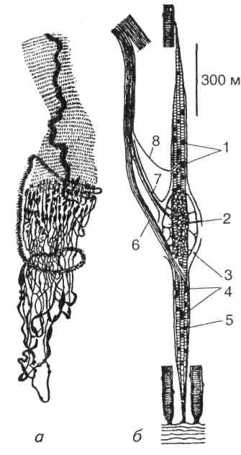
М'язові рецептори (рис. 181) зв'язані з безліччю рефлекторних реакцій, які забезпечують те чи інше положення тіла в просторі. До м'язових рецепторів належать тільця Фатера—Пачіні, голі нервові закінчення, тільця Гольджі, м'язові веретена. Тільця Фатера—Пачіні містяться в сухожилках, суглобових сумках, фасціях, періості. Тільця Гольджі (цибулиноподібні тільця) являють собою заповнену лімфою капсулу, в яку заходять сухожильні волокна, оточені оголеними нервови-: ми волоконцями. При напруженні сухожилка рецептор збуджується. М'язові веретена — це посмуговані волокна завдовжки 1—4 мм, оточені капсулою, яка заповнена лімфою. В капсулі міститься від 3 до 13 волоконець. М'язові веретена відповідають і на розтягнення, й на скорочення м'язів, тому що мають подвійну іннервацію: еферентну й аферентну.
Кількість рецепторів у різних частинах шкіри різна. Так, на 10 кв. мм шкіри гомілки в середньому припадає один
Рис. 181. Рецептори м'язів:
а — вільні закінчення аферентного волокна, які обплітають кінець м'язового волокна; б — м'язове веретено; І, 4 — закінчення еферентного волокна; 2 — закінчення аферентного волокна; 3 — капсула; 5 — внутрішні м'язові волокна; 6, 8 — еферентне волокно; 7 — аферентне волокно

рецептор, а в ділянці голови — 30, тоді як на подушечках пальців їх 230.
Зовнішні подразнення через кору великого мозку визначають поведінку людини й тварин, а також впливають на функції внутрішніх органів.
Шкіра людини виконує ряд таких важливих функцій, як терморегуляцію організму, захисту його від шкідливих зовнішніх впливів, виділення продуктів обміну, депонує кров. Шкіру треба оберігати від перегрівання та сонячного опромінення, що може призвести до стійких змін у кровоносних судинах. Брудна шкіра веде до закупорки потових отворів і протоків сальних залоз, що може викликати запалення волосяних фолікулів. Шкіра надзвичайно чутлива до хімічних речовин, — про це треба пам'ятати тим, хто працює на відповідних виробництвах. Часті подразнення шкіри хімічними речовинами можуть стати причиною раку шкіри. Через шкіру всмоктуються різні отруйні речовини: нікотинова кислота, анілінові барвники, сполучення хрому, препарати ртуті та ін., що може призвести до загального отруєння організму.
Опіки. Внаслідок дії термічних факторів, хімічних речовин, електричного струму або іонізуючого випромінювання можуть виникнути ушкодження тканин організму — опіки. За глибиною ушкодження тканин розрізняють чотири ступені опіків.
Опіки І ступеня характеризуються почервонінням шкіри (еритемою), незначною припухлістю, невеликим підвищенням місцевої температури. Такий стан триває 2—5 днів. Опік І ступеня проходить безслідно.
Опіки II ступеня також викликають почервоніння й припухлість шкіри, а крім того, ще з'являються пухирі, наповнені рідиною жовтуватого кольору. Такі опіки супроводжуються болем і підвищенням температури тіла.
Опіки IIIА ступеня супроводжуються частковим некрозом шкіри, /// Б — некрозом усіх шарів шкіри, IV ступеня — некрозом шкіри та глибоких тканин.
Невідкладна допомога полягає в негайному видаленні й нейтралізації шкідливої речовини. Передусім слід обмити уражену шкіру і слизові оболонки великою кількістю холодної проточної води (не менше 15 хв). У разі опіку шкіри сірчаною кислотою або негашеним вапном промивати уражене місце водою не можна, бо вона лише підсилить їх дію. Для цього використовують олію або тваринне масло.
При тяжких ураженнях хворих госпіталізують.
Відмороження — місцеве ушкодження тканин, спричинене впливом низьких температур. Розрізняють чотири ступені відмороження.
I ступінь відмороження характеризується зблідненням шкіри в ділянці ураження. Після зігрівання шкіра стає набряклою й синюшною, з'являється пекучий біль.
При відмороженні II ступеня утворюються пухирі з прозорою, жовтуватого кольору рідиною.
Відмороження III ступеня характеризується змертвінням глибоких шарів шкіри. Пухирі наповнені кров'янистим ексудатом.
При відмороженні IV ступеня настає змертвіння всіх шарів м'яких тканин, а іноді й кісток.
При відмороженні II легкого ступеня необхідний обережний масаж уражених ділянок, якщо є пухирі — накладення асептичної ватно-марлевої пов'язки. Слід напоїти потерпілого гарячим міцним чаєм або кавою, укутати теплими ковдрами. Не слід розтирати шкіру снігом, бо він травмує тканини. При відмороженні III та IV ступеня потерпілого необхідно терміново госпіталізувати.

